**DELO DOMA**

**TOREK, 21. 4. 2020**

**DRUŽBA**

**DOMAČA POKRAJINA - utrjevanje znanja (naslov v zvezku)**

**Pred tabo je učni list DOMAČA POKRAJINA.**

Preberi ga in z manjkajočimi besedami zapiši v zvezek. Manjkajoče besede lahko zapišeš s svinčnikom, saj ti naslednjič pošljem rešitve, da boš lahko pregledal.

Strokovnjaku za izdelavo zemljevidov pravimo ___________________. Pri izdelovanju zemljevidov in načrtov, so mu v pomoč _______________ fotografije.

Lega na pobočju, obrnjenem proti soncu, je _________________ lega. Lega na pobočju, obrnjenem od sonca, je _________________ lega.

Postojna leži v ______ delu Slovenije na rahlo *valovitem* svetu. Naša domača pokrajina se imenuje ____________________________. Obsega __________________________ in ________________________. Pivško kotlino obdajajo ________________, _______________, ________________, _________________, ________________ in ______________.

Reka Pivka izvira pri _____________________. Njena večja pritoka sta __________________ in ________________. Pivka do Prestranka teče po

*prepustnih tleh*, od tam naprej pa po *neprepustnih tleh*.

Reka Pivka ponikne v __________________ jami. Mesto, kjer reka ponikne, imenujemo _______________.

Včasih so moč reke Pivke izkoriščali za delovanje *mlinov* in *žag*.

V naši domači pokrajini imamo veliko __________________ jezer.

Nekaj jih naštej: ____________________________________________________ …

Kamnina, ki prevladuje v naši pokrajini, se imenuje _________________. Ima veliko *razpok*, saj ga raztaplja ________________.

Postojnsko jamo je izdolbla reka ________________.

Kapnik, ki visi s stropa, se imenuje _________________. Kapnik, ki raste proti stropu, se imenuje ________________. Ko se viseči in stoječi kapnik združita, nastane _________________. Če pa kapljice drsijo po poševnem stropu pa nastane kapnik, ki ga imenujemo ________________. Kapniki so iz ____________________.

Nove dele Postojnske jame je odkril _______________________.

MATEMATIKA

**USTNO MNOŽENJE**

**Danes bomo ustno množili. DUM stran 16 in 17.**

**Kaj je to ustno računanje?**

**Ponovimo.**

**Poznamo ustno in pisno seštevanje ali odštevanje**.

Ustno računanje je v vrstici, pisno pa v stolpcu

 

Tudi **množenje** je lahko ustno ali pisno:

Ustno je v vrstici, pisno pa je v stolpcu.

80 · 7 = 560 

Danes bomo množili ustno.

Sedaj pa odpri DUM na strani16 in si oglej sličico v okvirčku.

16 · 3 = 16 + 16 + 16 = 48 USTNO SEŠTEVANJE

In z množenjem to izračunamo:

16 · 3 = 3 · 10 + 3 · 6 = 30 +18 = 48 USTNO MNOŽENJE

Sedaj pa poglej 1. nalogo na strani 16.

11 · 8 = 8 · 10 + 8 · 1= 80 + 8 = 88 To je na dolg način.

Lahko pa računaš na kratek način: daljši postopek množenja opraviš na pamet.

Nadaljuj z računanjem in reši naloge na strani 16 in 17.

Nazadnje pa preveri rešitve: Modre naloge

LUM – **PROSTORSKO OBLIKOVANJE**

Malo pobrskaj po maminih kuhinjskih pripomočkih in ustvari kaj zanimivega.

Ustvari najmanj 2 živali (lahko pa tudi kaj drugega). Poglej, kaj sem ustvarila jaz!! ☺ Je zajček?

Svoj izdelek 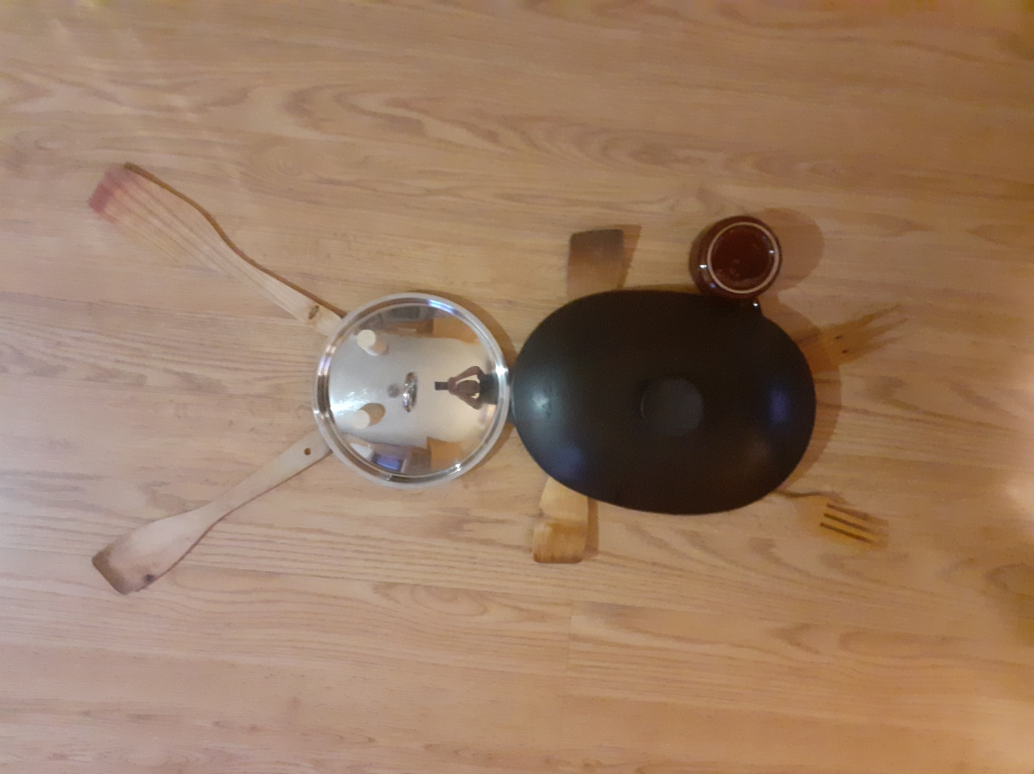fotografiraj in mi pošlji, vesela bom tvoje fotografije.

Sedaj pa zavihaj rokave in začni z ustvarjanjem.

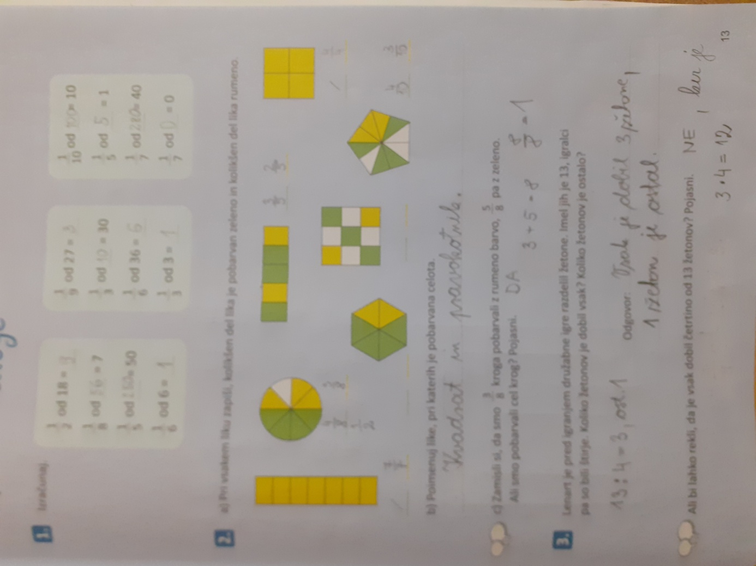

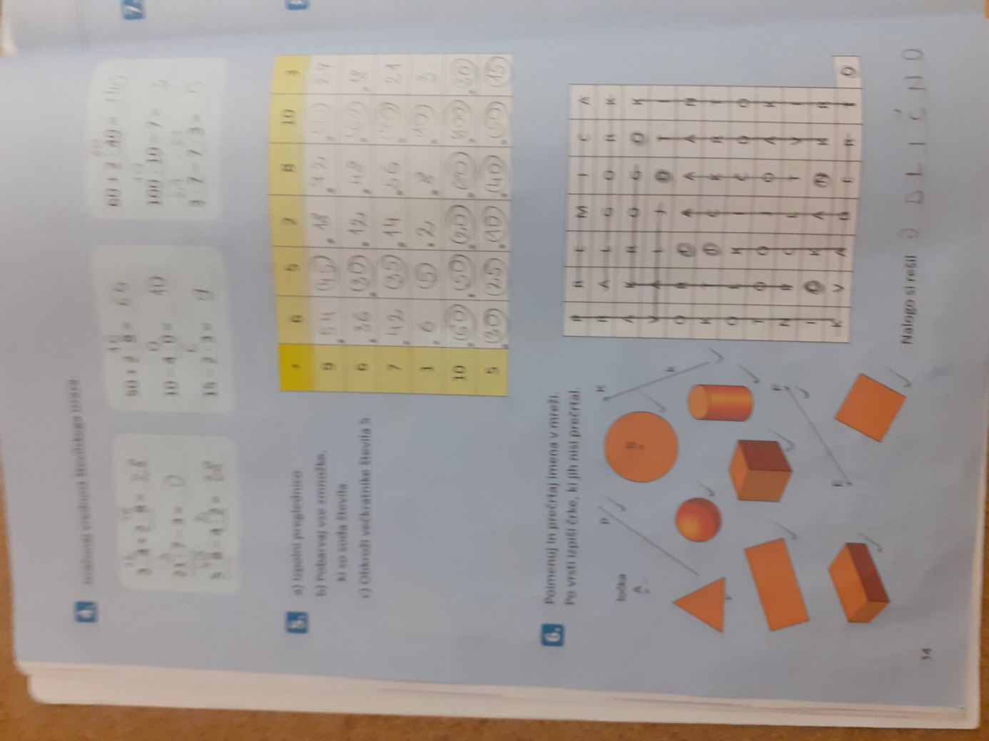

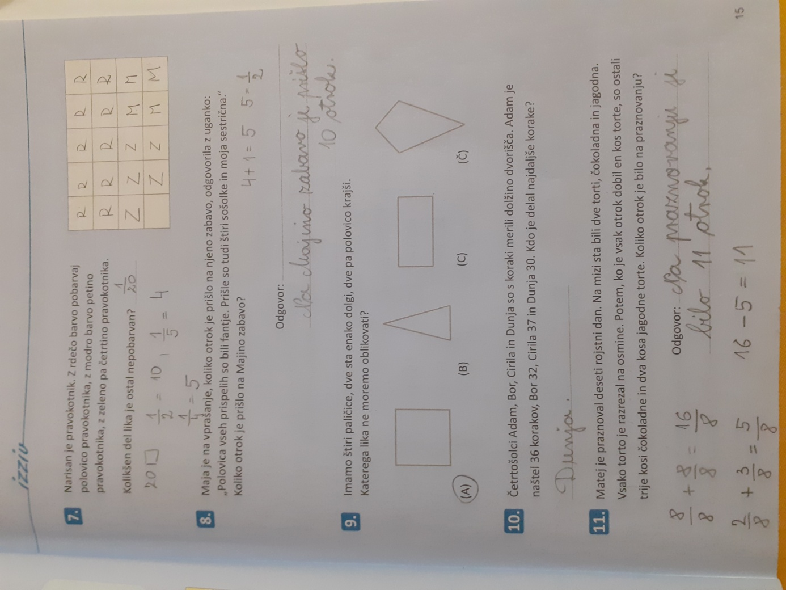

**SLOVENŠČINA**

**DZ STRAN 13/24 NALOGA.**

**Kot si opazil, bomo od 17. do 23. naloge izpustili. Te naloge so vezane na posnetek, ki ga ne moreš poslušati.**

24. naloga na 13. strani ti ne bo delala težav. **Reši jo!** Kje preveriš rešitve, pa že veš.

Potem pa **za zabavo** reši še 25. nalogo na strani 14. Preberi povedi in boš ugotovil, zakaj sem napisala ZA ZABAVO. Piši s pisanimi črkami! Pomisli, kaj se zgodi najprej in kaj pozneje.